《千年庐州·共潮生》音舞诗画演出介绍
《千年庐州·共潮生》音舞诗画演出是由合肥市文化和旅游局主办，合肥演艺集团承办的大型音舞诗画晚会。作为合肥市文旅深度融合的创新标杆项目，该晚会旨在通过高水准的艺术呈现，全面展示合肥从古至今的文化脉络与城市精神，是推动“文化赋能旅游、旅游传播文化”战略的一次重要实践。
文旅局主导，立意“让一座城走向人心”
合肥市文旅局相关负责人介绍，本次晚会的创排源于一个清晰的文旅目标：如何让合肥的历史可感知、让合肥的生活可体验、让合肥的未来可向往。为此，文旅局组织专家团队，深入挖掘本地文化资源，最终确定以“巢湖水折射千年文明，合肥土滋养英雄气概”为核心意象，打破传统晚会叙事，采用“时空折叠”的先锋概念，将散落的历史明珠、人文轶事、科技成就串成一条璀璨的文旅项链。
三大篇章构筑文旅新名片，历史、烟火与科技共鸣
在合肥市文旅局的整体构思与布局下，晚会精心设计了三重体验空间：
第一篇章“山河铸魂”，是文旅局对合肥历史文旅资源的系统性梳理与艺术化再现。从有巢氏筑巢到张辽威震逍遥津，从包公清廉家风到张家四姐妹的文艺风华，旨在为游客构建一个立体、生动、有英雄气、有书卷味的合肥历史印象。
第二篇章“烟火问道”，则聚焦于文旅局极力推广的“城市微旅行”与“在地生活体验”。方言脱口秀、本土歌曲联唱、巢湖民歌改编舞蹈，共同描绘出一幅充满温度与趣味的合肥市井风情画，让外地游客能透过演出，直观感受合肥独特的城市气质与生活方式。
第三篇章“星辰共舞”，展现了文旅局对“科技旅游”新业态的前瞻性布局。通过将“巢湖明月”超级计算机、人造太阳等重大科技成果进行艺术化转译，成功将合肥的科技IP转化为可观看、可感知的旅游吸引力，为合肥打造“科里科气”与“文里文气”相结合的独特城市旅游形象。
艺术赋能旅游，一场晚会也是一次城市邀约
合肥市文旅局表示，《千年庐州·共潮生》不仅是一场文艺演出，更是一封精心撰写的“城市邀请函”。晚会尾声，所有历史与当代的人物代表共同向观众发出邀约，这一设计集中体现了文旅局希望通过情感共鸣，将观众转化为游客的深层用意。
演员介绍：
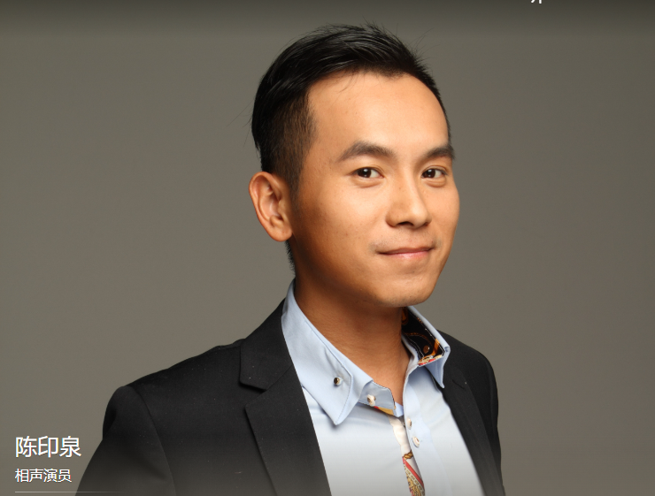
陈印泉，1986年3月1日出生于北京，相声演员。2011年6月，师从相声表演艺术家宋德全，随后成为文哏相声的一代传人。10月16日，参加“2011北京喜剧幽默大赛”北京区预选赛暨第二届北京青年相声节闭幕式活动，并获得“青年相声新秀”荣誉称号。10月30日，参加中央人民广播电台《北京红星2013央广相声春晚》。同年，《陈印泉，侯振鹏相声专辑》出版发行。2013年，参加嘻哈包袱铺成立五周年之《一人一个成名作专场》演出活动。2014年1月，参加“湖北卫视2014春节联欢晚会”。2015年，携作品《金牌调解员》参加第三届全国相声小品优秀节目展演。2016年，参加由戏曲频道主办的“《龙凤呈祥》新年戏曲曲艺晚会”。2017年，陈印泉随侯振鹏、金霏等人共同在2017年中央电视台元宵晚会上表演小品《调解》。讨论2022年2月1日，参加春满东方点亮幸福·2022东方卫视春节晚会。2023年1月，参加《喜笑颜开2023新春相声大会》第三期。2024年1月，参演的电视剧《我家娶了花木兰》在乐视视频【点播厅】独家点播上映。



陈丽媛，11月29日出生于安徽省六安市，中国内地女歌手，中国煤矿文工团青年独唱演员，毕业于中国音乐学院，师从金铁霖、孟玲，因外形酷似宋祖英被称为“小宋祖英”。代表作品包括《明月故乡》《江南女花中花》《金色的油菜花》《南中国海》等。
2002年，陈丽媛在安徽卫视《超级大赢家》少儿组歌唱比赛中连闯十五关获年度总擂主。2006年获青歌赛安徽赛区民族唱法金奖。2011年9月发行首张个人专辑《明月故乡》，2014年2月在家乡六安春晚演唱同名歌曲。2015年与李嘉石合作推出《最美中国梦》，2020年发行单曲《三杯吉祥酒》。2022年参与建军95周年特别节目演唱《妻子》，2023年出席全球华人中秋晚会，2024年在安徽省农民春晚献唱《又是一年春来到》。曾出演电视剧《升学》并饰演女一号。

